Viernes
04
de Junio

Tercero de Primaria
Educación Socioemocional

Cultivando mi estado de ánimo

Aprendizaje esperado: Describe qué son los estados de ánimo y ejemplifica en qué situaciones se presentan y su relación con las emociones.

Énfasis: Describe qué son los estados de ánimo y ejemplifica en qué situaciones se presentan y su relación con las emociones.

¿Qué vamos a aprender?

Aprenderás a identificar tu estado de ánimo y el de las personas que te rodean.

¿Qué hacemos?

El estado de ánimo es la forma emocional de estar o permanecer de una persona, puede hacerte sentir en bienestar o en aflicción, dura varias horas o días y las personas a nuestro alrededor pueden notarlo a través de nuestra conducta, gestos o la forma en que nos comunicamos.

Con sintonía me refiero a la forma de estar ante una situación, eso que te hace diferente a los demás, por ejemplo, un estado de ánimo positivo y entusiasta te ayuda a salir adelante de un problema a diferencia de alguien que es pesimista o negativo.

El estado de ánimo puede cambiar, no es tan fácil ni rápido, pero al igual que con las emociones, si practicamos lo podemos lograr. Hay una frase que dice:

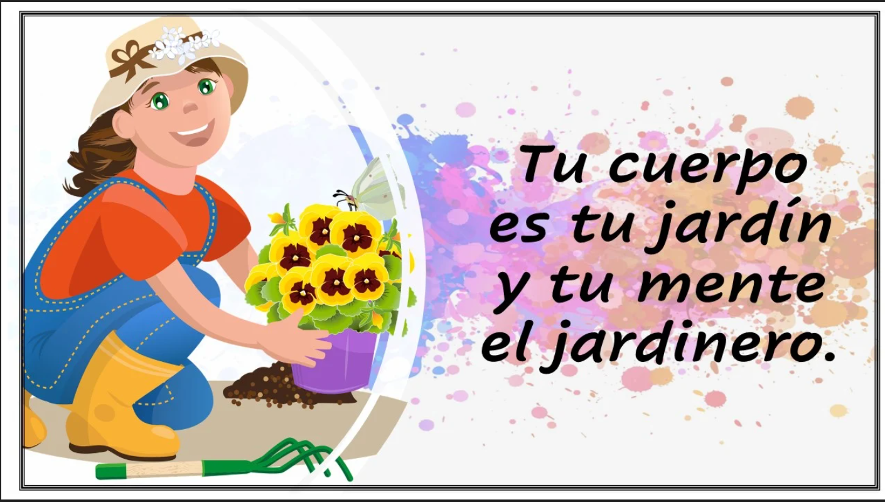

Se refiere a que cada uno somos responsable del cuidado de nuestro estado de ánimo, al igual que de nuestros pensamientos. Te los explicaré con una leyenda, pon mucha atención en la forma en que cada personaje se expresa.

Leyenda. Ixtli y los dos viajeros.

Cuenta una vieja leyenda, que había una anciana muy sabia llamada Ixtli que diariamente se sentaba a la entrada del pueblo para ver a los viajeros pasar.

Un día, un viajero se detuvo y le dijo:

He viajado mucho y quisiera quedarme aquí, ¿Cómo son los habitantes de este pueblo?

Ixtli lo miró y le respondió:

¿Cómo son los habitantes del tuyo?

El viajero contestó:

Siempre están de muy mal humor, desanimados, son desagradables, groseros, egoístas y no tiene entusiasmo por aprender por eso dejé mi pueblo.

Así son los habitantes de este pueblo también, le respondió la anciana.

Después de un rato pasó el segundo viajero, que también se detuvo y le dijo:

He viajado mucho, estoy cansado y quiero quedarme aquí. ¿Cómo son los habitantes de este pueblo?

Ixtli lo miró y le respondió:

¿Cómo son los habitantes del tuyo?

El segundo viajero contestó:

Siempre están de buen humor, hacen bromas, son alegres, amables, les gusta aprender y tienen iniciativa he dejado muchos amigos ahí.

Así son los habitantes de este pueblo también, respondió Ixtli.

Entonces, una niña que estaba cerca y escuchó las respuestas de la anciana, preguntó:

¿Por qué respondes a la misma pregunta, con dos respuestas distintas?
E Ixtli respondió:

Porque nuestro estado de ánimo es reflejo de lo que llevamos dentro de nosotros. Un estado de ánimo positivo nos ayuda a ver todas las cosas buenas de la vida, mientras que un estado de ánimo negativo nos cierra la posibilidad de verlas. Lo bueno de la vida lo llevas dentro de ti y es a ti quien le corresponde dejarlo salir.

Como sucedió en la historia, es importante darnos cuenta cuál es nuestro estado de ánimo, ya que esto nos ayuda a afrontar las situaciones que se nos presentan en la vida cotidiana.

Recuerda: un estado de ánimo alegre y positivo atraerá personas con estados de ánimo alegres y positivos. Un estado de ánimo de pesar y mal humor atraerá personas con ese estado y alejará a las alegres y positivas.

Para identificar los estados de ánimo, utilizaremos la siguiente herramienta.

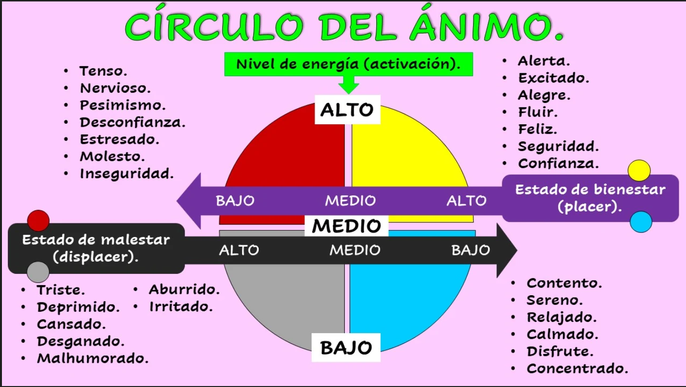

Este círculo está dividido en cuatro partes de colores, es el círculo del ánimo. La línea vertical nos ayuda a darnos cuenta del nivel de energía o activación de la persona.

Puedes darte cuenta si la persona está en alto, medio o bajo nivel de energía o activación.

Ahora pasemos a la línea horizontal nos permite identificar el nivel de placer o bienestar y el nivel de desagrado o malestar.

Con el círculo del ánimo dividido en colores será más fácil identificar y entender tus estados de ánimo y el de los demás.

El viajero #1 se escuchaba molesto, desganado, malhumorado y se quejaba; eso corresponde a un nivel bajo de energía, también estaba en disgusto, malestar o displacer entonces, yo lo colocaría en el color gris. Creo que su estado de ánimo es irritado.

El viajero #2 tiene un nivel medio de energía. Me di cuenta a través de lo que comentó que se encontraba en estado de bienestar o placer, yo lo colocaría en el color azul del círculo del ánimo, su estado de ánimo es alegre, sereno y relajado.

Cómo pudiste darse cuenta en la leyenda un estado de ánimo positivo puede ayudarte a superar cualquier situación en la que te encuentres.

Un estado de ánimo negativo puede cerrarte las puertas y te impide alcanzar tus objetivos.

Te has dado cuenta de las ventajas o beneficios de conocer nuestros estados de ánimo, entonces, a partir de ahora, aprenderás a identificar tu estado de ánimo y el de los demás, aprenderás a regularlas, para adaptarte a las situaciones que se te presentan y superarlas de la mejor manera.

Trabajar en la regulación emocional, permite generar emociones que ayudan a estar en bienestar.

El estado de ánimo y los pensamientos van de la mano en todo momento, las ideas y los pensamientos conforman nuestro estado mental.

Recuerda, primero identificas lo que sientes y te das cuenta de lo que estás pensando, si esos pensamientos e ideas te ayudan a tener un estado de ánimo adecuado o no. Al transformar tus pensamientos y creencias, ayudas a transformar el estado de ánimo, por ejemplo, ahora con la pandemia hemos tenido que cancelar o disminuir nuestras actividades sociales, eso afecta a muchas personas y su estado de ánimo puede ser de angustia o desesperación.

Si bien, no podemos controlar factores como el clima o la pandemia, sí podemos aprender a regular el estrés al dormir 8 horas, alimentarnos en nuestros horarios y buscar formas de socializar sin poner en riesgo nuestra salud.

El Reto de Hoy:

Reto 1. Te invito a realizar en tu diario de aprecio y gratitud, un registro semanal de tus estados de ánimo, como éste. Describiendo cómo te sientes, qué piensas y qué provocó ese estado de ánimo.

Reto 2. Identifica en los demás sus estados de ánimo.

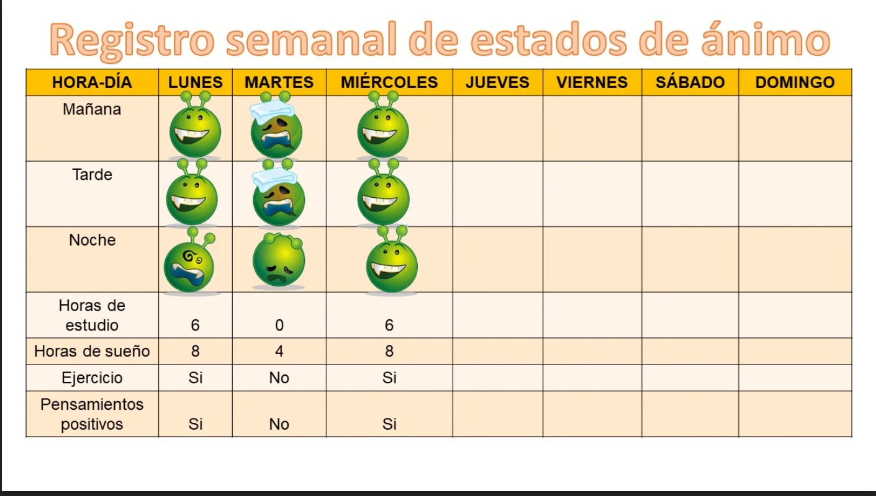

¡Buen trabajo!

Gracias por tu esfuerzo.

Para saber más:
Lecturas
https://www.gob.mx/cms/uploads/attachment/file/533114/3o_Cuaderno_PNCE_2019.pdf

